一、园区内零售点位示意图
1、天鹅湖全民健身中心前台位置（约55平米）：
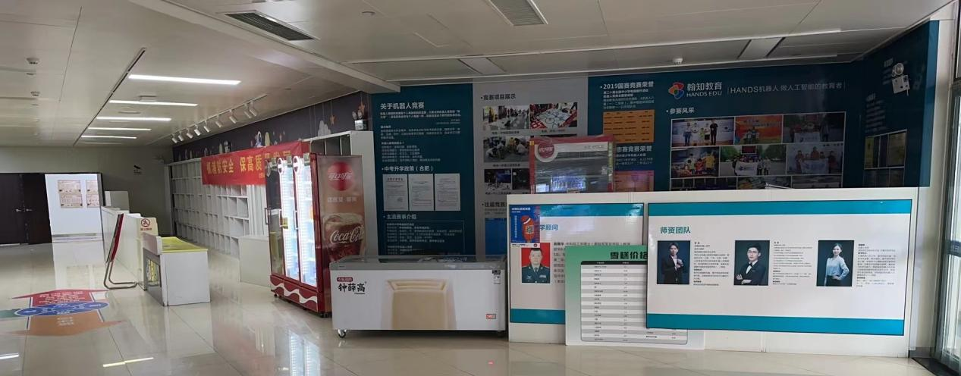
2、体育中心游泳馆售卖点位（约25平米）：
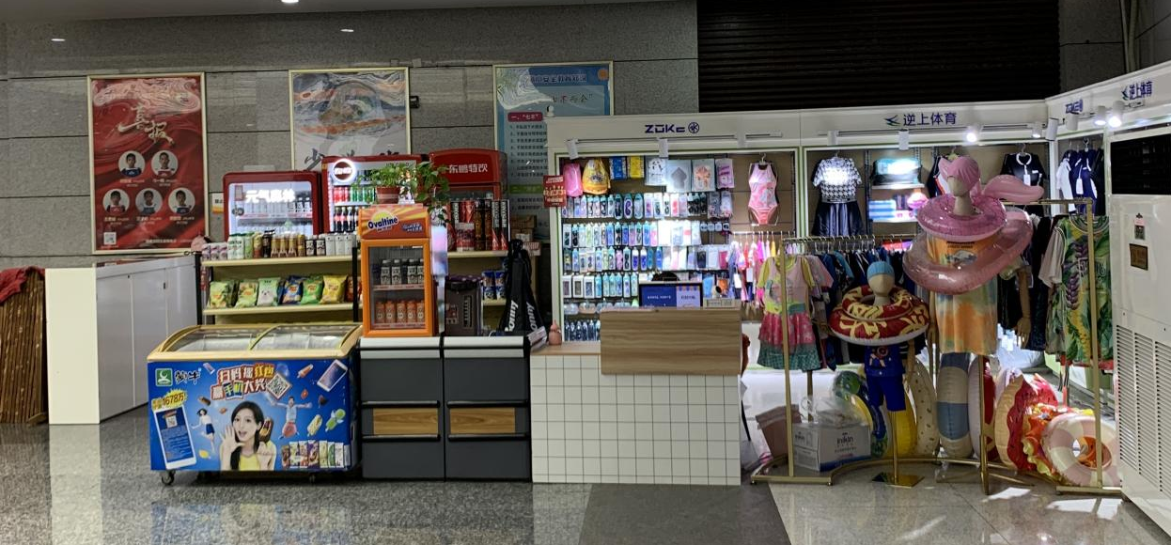
3、体育中心训练场售卖点：
与训练场客服中心功能共用空间（约20平米）：
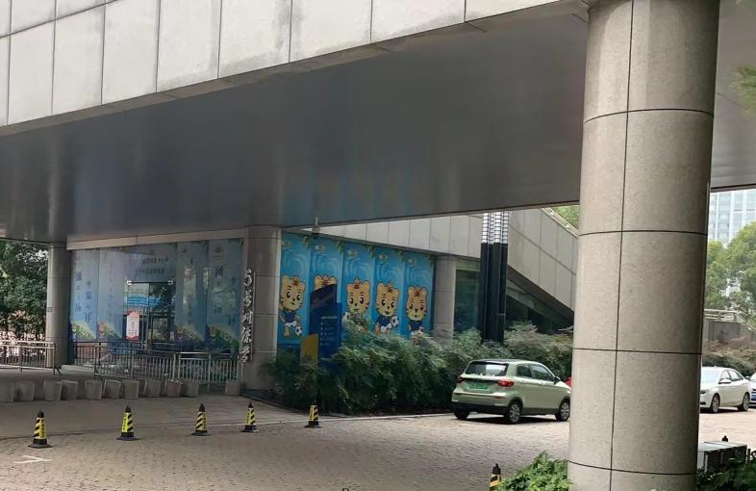

- 园区内各经营区域需要布设自助售卖机，辅助园区日常经营零售需要。
- 绿道便民自助零售点位铺设，约4个驿站位。

综上，共计日常固定零售点3处，面积约100㎡。

